BABACIĞIM
Küçük çocuk okuldan geldiğinde, holün sonundaki odaya doğru gitti. Ve duvarın dibinde duran tabureye çıkarak, kapının üstündeki camlı bölümden baktı. Babacığı her zamanki yerinde, eski bir sedirde oturuyordu. Önünde de birkaç tane içki şişesi vardı. Sedirin üstüne yayılan örtü, sigara yanıklarıyla yer yer delinmiş, dökülen sıvılarla rengini kaybetmişti. Köşedeki televizyon yine açıktı, babası ona bakacak durumda olmasa da...
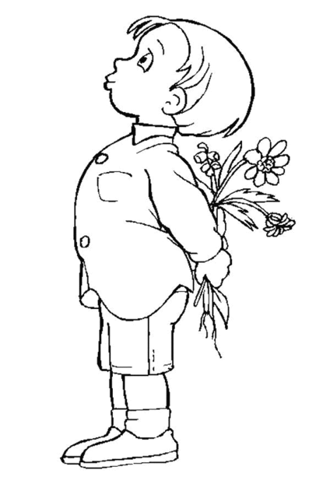
Küçük çocuk, okula yeni başlamıştı. Buna rağmen kontrol görevini, büyüklere taş çıkartacak bir şekilde yapar, bu işe her şeyden fazla önem verirdi. Çünkü babası sızınca sigarasını elinden düşürür; bazen üstünü başını, bazen yorganı, bazen de yerdeki kilimleri yakardı. Üstelik de her yere alkol bulaştığından, o zamana kadar bir yangın çıkmaması, mucizeden başka bir şey değildi. Babası için ettiği dualar, daha yangın çıkmadan onu söndürüyordu.Küçük çocuk kontrol işlemini, kapının üstünden yapmak zorunda idi.
Çünkü içeri girse çok kötü azarlanır, duyduğu üzüntüden, o günkü hiç bir dersine çalışamazdı. Anneciği geçim işini üstlenmişti. Sürekli olmasa da, haftada birkaç gün temizliğe giderdi. Küçük çocuk bu günlerde babasına daha fazla ihtimam gösterirdi. Holün duvarında duran sarkaçlı saat, ona görev vaktini bildirirdi. Buçuklarla birlikte, bu da yarım saatte bir demekti. İkide bir yerinden kalkmaya üşense bile, babasına duyduğu sevgiden dolayı, bu işten asla şikâyet etmezdi. En büyük üzüntüsü ona yaklaşamamak, bir kerecik bile okşanmamaktı. "Tek çocuk çok kıymetlidir" diyenler, bu bakımdan kesinlikle yanılıyordu.
Babası, yıllar boyu kapandığı odadan sadece tuvalet ihtiyacı için ayrılır, daha sonra hiç bir mekâna uğramadan, âdeta koşarcasına geri dönerdi. Küçük çocuk kapının açıldığını duyunca aceleyle koridora fırlayıp, babasının kendisiyle konuşmasını, hatta bazen rüyasında gördüğü gibi, sarılarak öpmesini beklerdi.
Fakat ondan sadece bir tek kelime duyardı:
"N'aber?"
"İyiyim babacım" derdi gülümseyerek ve sevgisini gönlüne hapsederek...
Çocuk bir gün yine okuldan döndüğünde, kontrol vazifesini yapmak istedi. Fakat çıktığı TABURE çok eskimişti. Onun bir ayağı anîden kırılınca, tutunduğu yere asılı kaldı. Ellerini bırakarak aşağı atlaması, kendisinin her zaman yaptığı bir şeydi. Fakat tabure devrilip tersine dönmüş, sivri bir kama şeklinde kırılan ayak, tam atlayacağı yere gelmişti.
Çocuk o şekilde sallanıp durmaktayken, babası sesleri duyup dışarı çıktı. Ve tabureyi bir kenara ittikten sonra, oğlunu bel kısmından kavrayarak:
— Ellerini bırak! diye bağırdı. Merak etme seni tuttum, düşmezsin.
Küçük çocuk, bu sözleri hiç duymamış gibiydi. O şekilde beklerken:
— Bırak, bırak, korkma! diye tekrarladı babası. Seni çok sıkı tuttum, endişelenme.
Çocuk, ancak kendisinin duyacağı şekilde:
— Gücüm tükenmeden bırakmam babacığım" dedi. Çünkü bana ilk kez sarılıyorsun.

Soru 1) Aşağıdaki sözcüklerin eş anlamlarını yazınız.
HATIRA |  | SEMA |  | EKSİK
BARIŞ |  | IRMAK |  | YİTİK
SAVAŞ |  | ÖYKÜ |  | MERKEP
KALP |  | ABECE |  | KÖPEK
ASIR |  | LİDER |  | ÖZGÜR
VAKİT |  | ŞİMAL |  | ESİR
ÖZLEM |  | ŞARK |  | FAKİR
DERYA |  | AKRAN |  | BİREY

SORU 2) Aşağıdaki kutulara sesteş ( eş sesli ) kelimeleri yazınız.
GÜL
 | DAL
 |  | YAĞ |  | SIRA
 |  |  | DOLU

SORU 1) Yukarıdaki metnin başlığını yazınız.
……………………………………………………………………………….
Soru 2) Parçanın başlığı kaç hecedir ?
……………………………………………
Soru 3) Metnin başlığında kaç tane sesli harf var ?
……………………………………………………..
Soru 4) Tabure nerede duruyormuş ?
…………………………………………………………………………………
Soru 5) Kapının üstündeki bölüm neyden yapılmış ?
………………………………………………………………………
Soru 6) Babasının oturdğu sedir nasılmış ?
…………………………………………………………………………
Soru 7) Babasının önünde kaç tane içki şişesi varmış ?
……………………………………………………………………………
Sporu 8) Babası ne zaman elinden sigarasını düşürürmüş
………………………………………………………………………………….
Soru 9) Çocuk kontrol görevini neden kapının üstünden yapıyor ?
………………………………………………………………………………….
………………………………………………………………………………….
Soru 10) Annesi haftada birkaç gün nereye gidiyormuş ?
……………………………………………………………………………..
Soru 11) Neyin bir ayağı birden kırılmış ?
………………………………………………………………………
Soru 12) Çocuk neden ‘’Gücüm tükenmeden bırakmam babacığım.’’ Diyor ?
………………………………………………………………………………..
Soru 13) Metinde koyu yazılan ve altı çizilen sözcüğün anlamını bularak yazıp ayrı bir cümlede kullanınız.,
……………………………………………………………………………….
……………………………………………………………………………..
…………………………………………………………………………………..
Soru 14) Aşağıda verilen kutulatra TOPLULUK adı yazınız.
KÜME
YIĞIN
DESTE
DÜZİNE
BÖLÜK

Soru 15) Aşağıda verlen cümlenin doğrusunu yazınız.
kedim minnoşa süt et verdim.
……………………………………………………………………………………….
Ankara ‘ lı ayşenin ablası geldi.
………………………………………………………………………

